中国教育学会物理教学专业委员会 物理科学方法教育研究基地
简 报
第 期
重庆市育才中学初中物理组 二0一五年八月十九日

热烈祝贺全国第七届物理科学方法教育学术研讨会暨张宪魁物理科学方法教育研究30年研讨会圆满闭幕
2015年08月17日，艳阳高照，和风煦煦，全国第七届物理科学方法教育学术研讨会暨张宪魁物理科学方法教育研究30年研讨会在著名的文化教育之乡，著名的师范教育圣地——曲阜师范大学隆重举行！来自全国各地的200多名教师代表和全国37所科学方法教育研究基地校的课题组老师代表参加了盛会。
这次大会由中国教育学会物理教学专业委员会和曲阜师范大学主办，由曲阜师范大学和济宁学院联合承办。17日上午8:30，在曲阜师范大学孔子会堂举行了隆重的开幕式。开幕式由中国教育学会物理教学专委会副理事长、山东省教育科学研究院宋树杰副院长主持。大会第一项议程播放了介绍物理科学方法教育研究的历程视频，回顾了近30年关于物理科学方法教育的研究。
其后曲阜师范大学王继锁副校长、山东省教育科学研究院申培轩院长、山东物理学会秘书长张承琚教授、济宁教育科学研究吴昭洪、中国教育学会副理事长李新乡教授、山东教育社副社长《山东教育》主编陈为友分别就科学方法大会的召开致辞。山东威海市第一中学特技教师、正高级教师姜进辉作为教师代表进行了发言。
开幕式后，来自全国各地的物理老师在曲阜师范大学孔子雕像前进行合影留念。
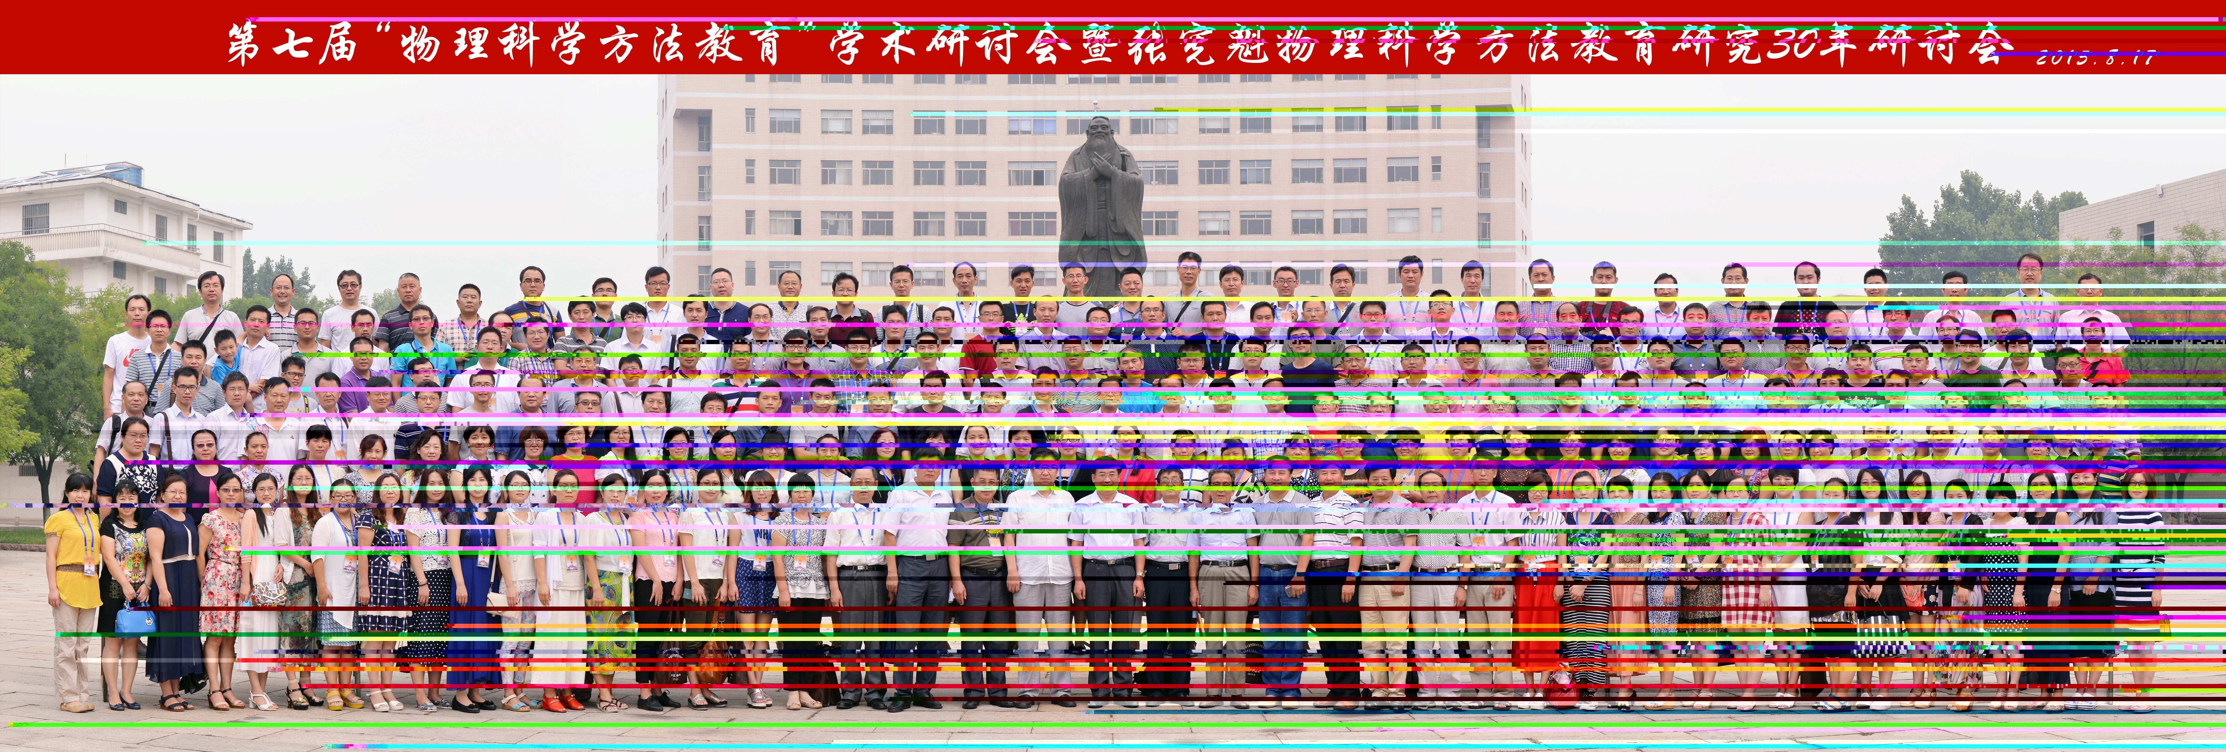
17日上午10:00，在孔子会堂进行大会学术报告，由中国教育学会物理教学专委会副秘书长、人民教育出版社编审谷雅慧主持。中国教学会物理教学专业委员会秘书长、北京师范大学博士生导师李春密教授作了《物理教学改革与物理科学方法教育》的学术报告，李教授从变化迅猛的世界谈起，谈到了未来发展的要求，并提出整个时代的特征就是变化，而我们的思路决定我们的出路，并提出思考，我们该怎样教学生去面临不可预知的未来。李教授从科学素养与学科核心素养、国际基础教育的发展趋势、学科核心素养的培养、物理教学改革与科学方法教育等几个方面详细论述了当前物理教学改革面临的问题及进一步的改革思路。李教授的发言让在场的老师们欢心雀跃，无不感受时代变革和新的教学改革理念所带来的冲击与向往。
中国教育学会物理教学专业委员会常务副秘书长张宪魁教授作了《物理科学方法教育思想》的专题报告。张教授从自己一生的经历谈起，每讲到深处，甚至低声抽泣，让在座的老师也为张教授这种专心、这种持之以恒、这种不求名利的精神所感动，听着报告，眼中不时含着泪花。张教授从物理科学方法教育思想的萌芽、初步形成到逐渐成熟等不同的阶段讲述了研究科学方法的30年历程。讲述中又包含了自己亲身的经历，无不让在座的为之佩服和感动。伴随着会堂里的一阵又一阵的掌声，让我们再一次接受物理科学方法教育的洗礼。
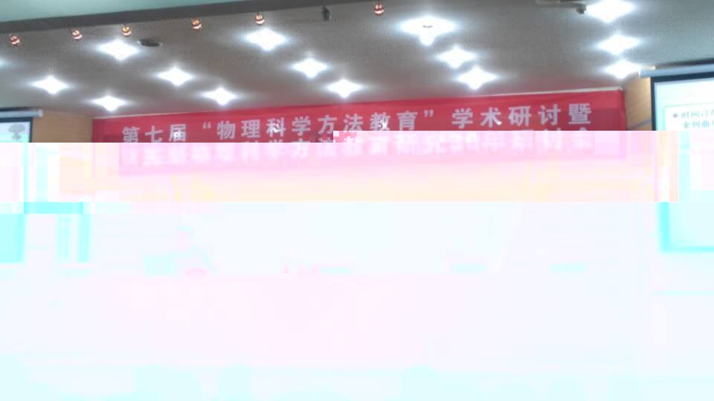
张宪魁教授在大会上作报告
17日下午15:00-18:00，大会展开分组会议。重庆育才中学作为全国物理科学方法教育研究基地校之一，由李建老师代表课题组参加了这次大会。在第三分会场，由苏州振华中学申洁老师主持大会交流。分组会议先观看了由东莞市可园中学高绮霞老师带来的录像课初中物理《比热容》，观后在座的老师展开了激烈而又真诚的讨论，把大会推向了高潮。在各位老师相互讨论、思维碰撞的过程中看到了一线老师对教学研究的用心之处，看到了老师代表们内心的激动与高兴，同时也看到了各位老师对这种讨论感到非常满意，每个人都收获颇丰。
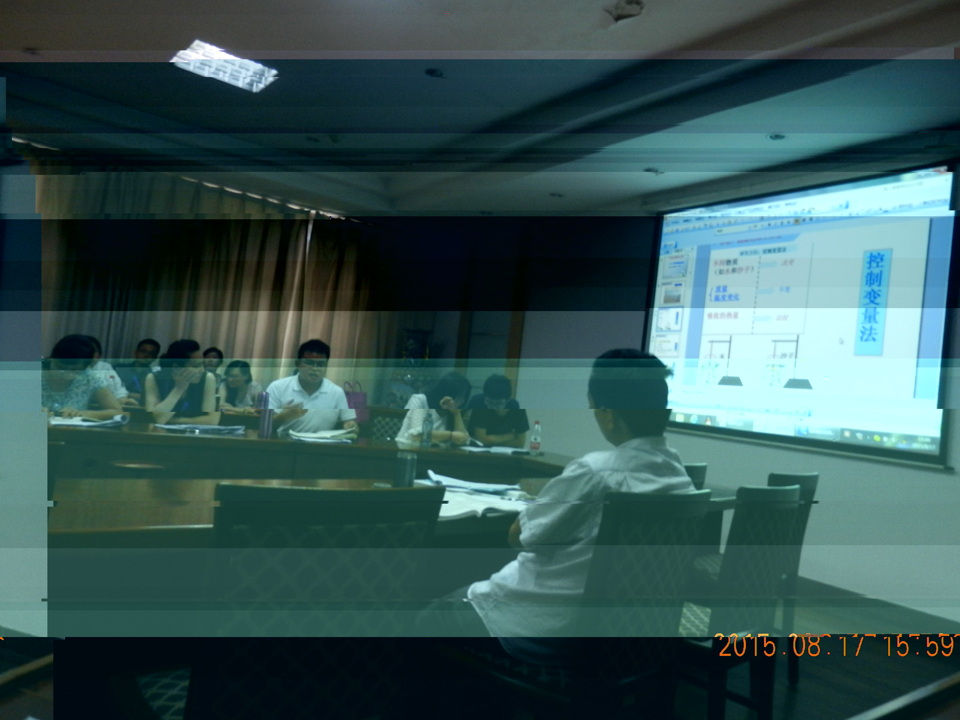
重庆育才中学李建老师在分组会议上发言
18日上午8:30，由中国教育学会物理教学专业委员会副秘书长、北京市教育科学研究院秦晓文主持大会的论文交流，经大会推出的8位代表分别就中学物理教学改革、张宪魁物理科学方法教育思想、微课课题组结题报告等几个方面进行了交流，受到了与会者一阵阵热烈的掌声。
10:50，中国教育学会物理教学专委会副理事长、北京市海淀区教师进修学院苏明义主持了闭幕式。中学教育学会物理教学专业委员会秘书长、北京师范大学博士生导师李春密教授为张宪魁教授颁发纪念品；“物理科学方法教育研究中心”也正式揭牌。
大会对提交的论文和视频进行了评选，重庆育才中学初中物理课题组提交的视频和论文获得了优异的成绩，李鸿老师的《串联和并联》、李建老师的《阿基米德原理》获得了课堂实录一等奖；陈青老师提交的论文《基于三次样条插值法的学生成绩研究》获得一等奖，牟银勇、万静等10位老师的论文获得了二等奖。
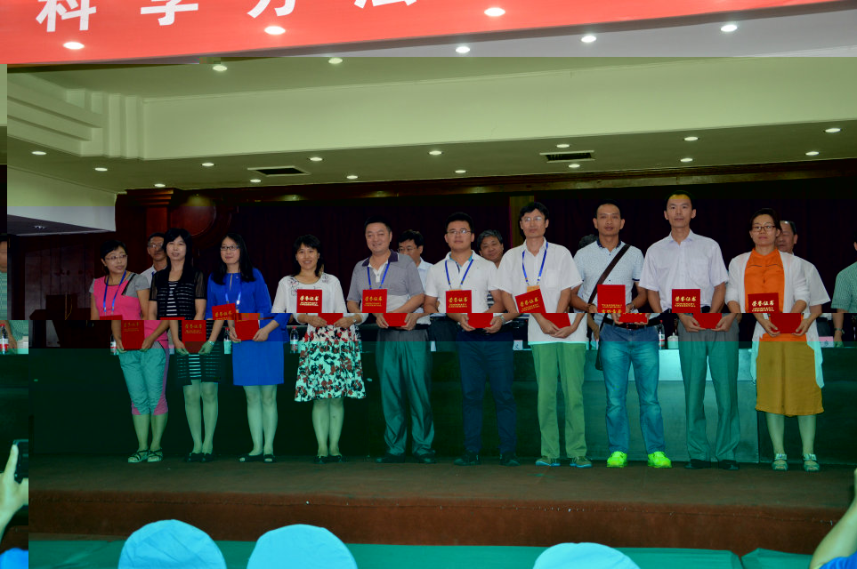
重庆育才中学初中物理组承担的《适合我国国情的科学方法教育研究》子课题《初中物理科学方法系列微课》的开发与研制也圆满结题，并在第七届全国物理科学大会上获得了一等奖。
物理科学方法教育未来的路还很漫长，重庆育才中学基地校初中物理课题组的老师们定不负张宪魁教授和课题组的重托，认认真真做好课题研究，积极学习新的教学改革理念，早日做出更多的成果。祝愿物理科学方法教育研究课题早日顺利圆满结题！

